MCE Gruppo territoriale Quintilio Marini- Venezia Mestre
PATTI SOCIO-EDUCATIVI TERRITORIALI

STORIE IN MONGOLFIERA

IL GRANDE RADUNO DELLE SPECIE VIVENTI
15 classi hanno partecipato alle atgtività proposte dal gruppo Mce . Ecco il racconto della fase finale. Il sette ottobre ci ha accolto con il sole, il parco Bissuola era inondato di luce e l’arena predisposta per accogliere le classi. All’ora prevista, sono cominciati ad arrivare i bambini: allegri e vocianti, con il volto coperto da fantasiose e colorate maschere di animali e piante. Leoni, farfalle, giraffe, aquile, gatti, alberi, ciliegie e fragole puntuali si sono presentati al Grande Raduno degli Esseri Viventi per portare agli uomini i loro messaggi di proposte e speranze per la salvezza del Pianeta Terra.
Consapevoli dell’urgenza e della responsabilità di far sentire la loro voce, in tanti avevano accolto l’invito a partecipare, più di quanti, forse, il Gufo Plip si aspettasse. Era stato proprio il Gufo, abituato a vedere ciò che accade quando altri chiudono gli occhi, a promuovere l’assemblea delle piante e degli animali della terra, dell’aria e dell’acqua, confidando nella loro antica saggezza e conoscenza del Pianeta e dei rischi causati dall’incuria degli uomini.
Ha aperto l’assemblea Domenico del Movimento di Cooperazione Educativa. Grazie “all’ orecchio acerbo” particolarmente sensibile che contraddistingue gli educatori che hanno a cuore il diritto alla vita dei bambini e a un loro sereno futuro, il MCE aveva in precedenza ascoltato e accolto l’invito di Plip e si era fatto carico della sua diffusione tra i bambini predisponendo il necessario per avviare i lavori del grande Raduno.
Ben presto accanto a lui sono apparsi il Gufo Plip, in persona, e, tra lo stupore di tutti, anche i due dinosauri sopravvissuti all’estinzione della loro specie, indiscutibilmente grandi esperti di disastri ambientali.
A loro i bambini/animali si sono presentati portando il messaggio preparato in classe, affidandolo poi alla “mongolfiera” che, fatta salire in cielo, ha portato il suo prezioso bagaglio di speranze, desideri e intenti agli uomini, che vorranno accoglierli e attuarli.
Infine, una danza liberatoria e festosa dei bambini/animali volanti, natanti, saltellanti e calpestanti ha concluso la Grande Assemblea. Nel tornare a scuola, ogni classe ha avuto in dono un “impegno”: prendersi cura della crescita di alcuni bulbi che potranno fiorire solo grazie all’attenzione e pazienza costanti di ciascuno.
Questo piccolo impegno potrà mettere alla prova quel senso di responsabilità nei confronti della salute del Pianeta che abbiamo visto emergere dai messaggi delle classi letti al Raduno.
ALCUNI PENSIERI
Vogliamo sottolinearne alcuni pensieri, in particolare là dove i bambini ci invitano, talvolta anche con parole decise e imperative, ad essere meno egoisti, a portare più attenzione ai danni che l’inquinamento e lo sfruttamento delle risorse naturali provocano all’ambiente, a promuovere e rispettare l’armonia che unisce tutti i viventi, e soprattutto a pensare alla natura come alla “nostra casa” alla quale dobbiamo cura costante se vogliamo star bene.
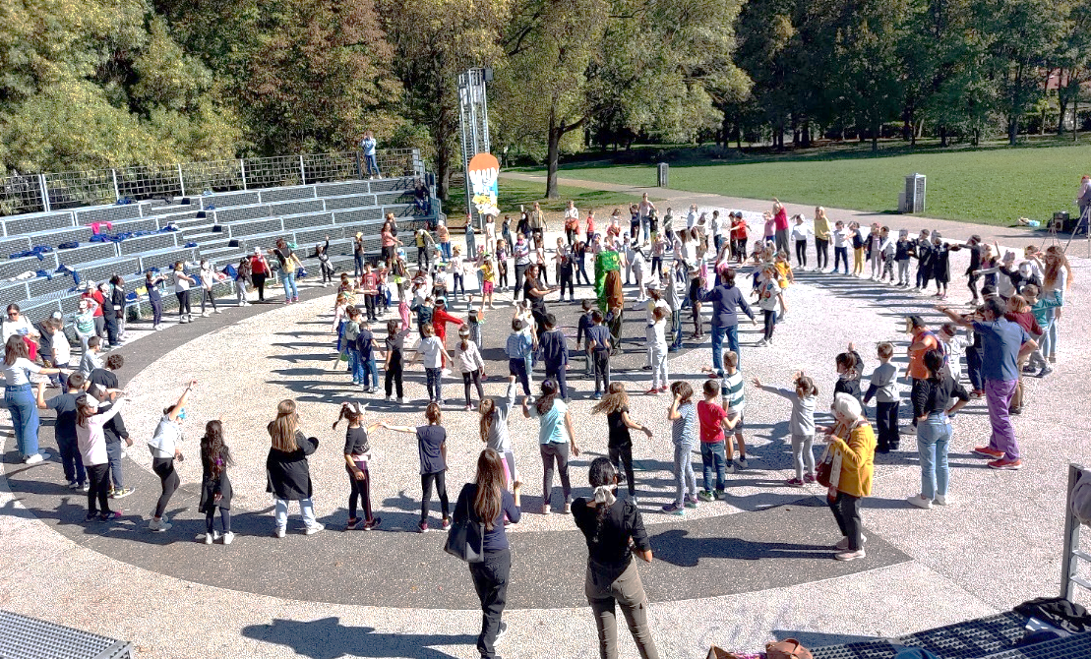
E ancora, i bambini nei loro messaggi ci ricordano l’importanza di collaborare insieme perché “tante gocce fanno il mare”, un mare in cui ognuno ha il suo ruolo e fa qualcosa di positivo per il pianeta, al quale tutti noi si deve un grande grazie. Quest’ultimo pensiero, in cui i bambini sottolineano la necessità attraverso il ringraziamento di riconoscere il valore di quanto la natura ci offre, ci ha colpiti particolarmente e ci spinge a suggerire alle classi di proseguire nel loro lavoro di conoscenza e approfondimento delle complesse e stupefacenti relazioni che uniscono i vegetali, gli animali, gli umani tra di loro, creando una interdipendenza che è alla base della loro stessa vita.
Tanti e differenti sono i percorsi interdisciplinari che possono essere avviati attingendo alle stesse esperienze di vita dei bambini: dalle loro quotidiane relazioni con piante e animali, alle scoperte nei giardini, nei parchi, perfino nelle strade, delle meraviglie della natura, alla conoscenza diretta o tramite i medie dei disastri ambientali e degli interventi “riparatori”, allo studio scientifico dei fenomeni naturali, ma anche ai giochi e alle invenzioni fantastiche con cui poter rielaborare in modo originale le relazioni tra gli esseri viventi. A questo proposito una classe ci dice: ““Che ne sarebbe delle fiabe come Cappuccetto Rosso o I Tre Porcellini se il lupo si estinguesse?”. Interessante, no?
Siamo sicuri che l’immaginazione e la competenza degli insegnanti sapranno trovare tante altre strade per tenere in vita il significato e il valore del grande Raduno degli Esseri Viventi.
Se questo avverrà, il Gufo Plip potrà chiudere gli occhi, durante il giorno, con tranquillità sapendo che la sua missione è stata affidata in buone mani.

--------------------------------------------------------------------------------------------------------------------------------------------------
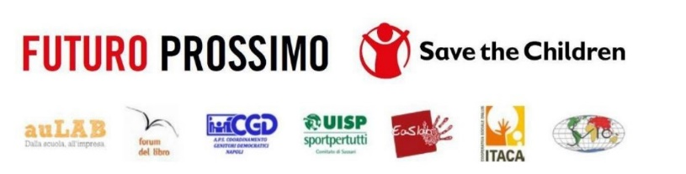
CONTRASTO ALLA POVERTA EDUCATIVA
E ALLA DISPERSIONE SCOLASTICA
laboratori espressivi
linguistici
attività sportive
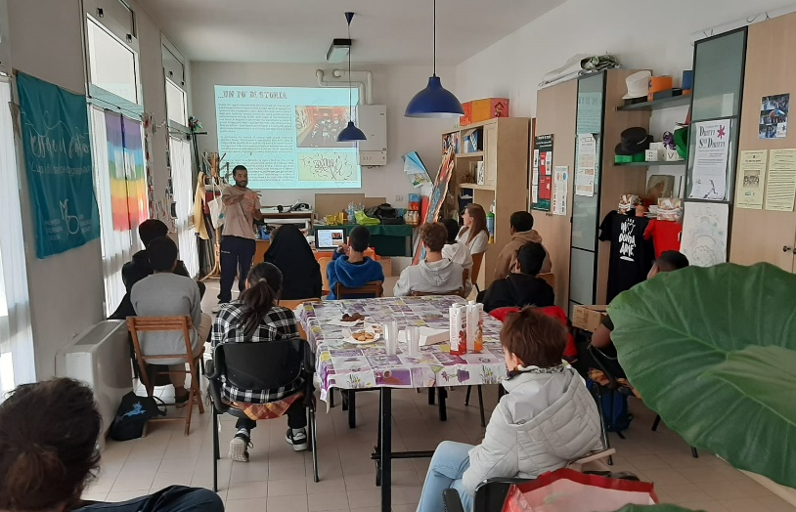
In accordo con Save the Children e coop. Itaca durante l’anno scolastico e durante l’estate la sede del G. T. Mce Via Ciardi 41, Mestre è stata frequentata da Ragazzi/e dagli 11 ai 16 anni con incontri a cadenza settimanale per attività contro la dispersione scolastica e per contrasto alla povertà educativa
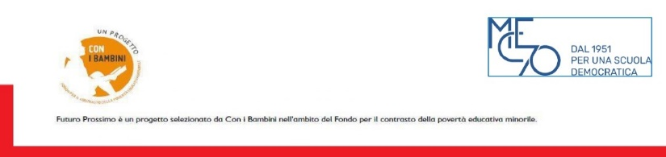
Sono state proposte attività laboratoriali ludiche, espressive, sportive come esperienze positive di crescita e conoscenza di sé e del gruppo dei pari . I laboratori hanno favorito dinamiche relazionali positive al fine promuovere pratiche di riflessione e azione volte al cambiamento e alla partecipazione dei ragazzi come giovani attivi nella vita della loro comunità . Sono state incrementate e valorizzate le competenze di ciascun ragazzo/a, tra i quali alcuni “venuti da lontano”
nel finale di attività hanno lavorato con un “esperto” alla pittura di un murales nel vicino parco Hayez.

